

Tlačová správa V Bratislave, 16. 3. 2021

Zachovanie toho dobrého a zvýšenie agility

Burkhard Eling je v čele rodinnej spoločnosti DACHSER ako CEO od 1. januára tohto roka. Spolu s ním do predstavenstva nastúpila ďalšia generácia lídrov. Počas prvých mesiacov na novej pozícii hovorí Burkhard Eling o silnom tíme a budúcich výzvach.
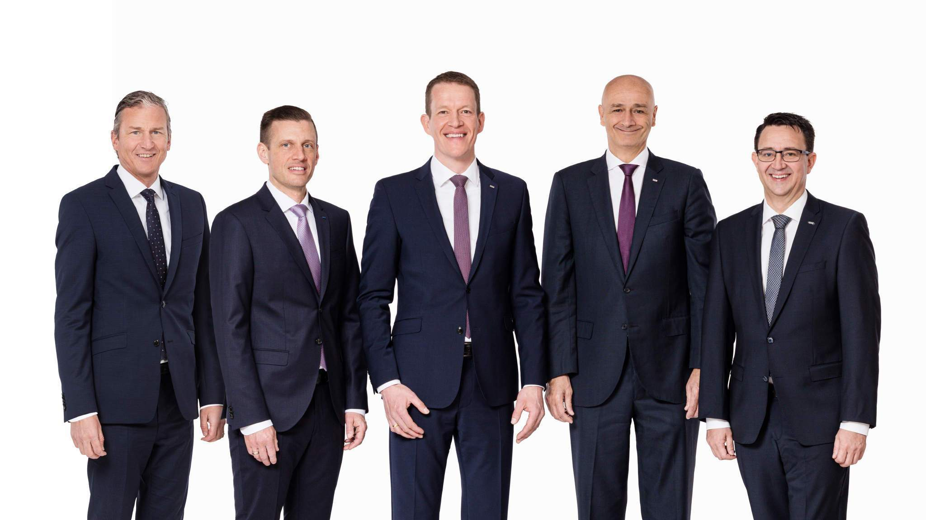
Daľšia generácia v predstavenstve spoločnosti DACHSER: Robert Erni, Alexander Tonn, Burkhard Eling, Edoardo Podestà a Stefan Hohm (zľava)

Od prvého januára prevzala kormidlo spoločnosti DACHSER nová generácia lídrov. Spoločne s mojimi kolegami z predstavenstva spoločnosti sme sa na to dôkladne pripravovali, sme silný tím a veríme, že sme dobre pripravení čeliť prichádzajúcim výzvam.
V krátkodobom výhľade to samozrejme zahŕňa čeliť koronavírusovej kríze, ktorá nás bude zamestnávať najmenej ešte prvú polovicu roka 2021. Na tomto fronte sa sieť DACHSER veľmi dobre osvedčila. Našim zákazníkom poskytujeme v týchto ťažkých časoch bezpečie a stabilitu kontinuálnym udržiavaním globálnych dodávateľských reťazcov v chode.

Digitalizácia súčasne s blízkosťou ku zákazníkom a udržateľnosťou
To je niečo, v čom budeme pokračovať s vysokou spoľahlivosťou a kvalitou, ktorú sa od nás naši zákazníci naučili očakávať. Zachováme všetky dobré veci, ktoré zákazníci, servisní partneri a zamestnanci na spoločnosti DACHSER oceňujú. Zároveň budeme zvyšovať našu agilitu a budeme aktívne čeliť kľúčovým výzvam nasledujúcej dekády: digitalizácii súčasne s blízkosťou ku zákazníkom, udržateľnosti a nedostatku kvalifikovaného personálu.
Na tejto ceste bude naším kompasom misia spoločnosti DACHSER: chceme pokračovať v rozvoji DACHSERu tak, aby sa stal najintegrovanejším logistickým providerom na svete, a optimalizovať prostredníctvom našich služieb logistickú bilanciu našich zákazníkov.
Tešíme sa na cestu, ktorá je pred nami, a máme veľký záujem ju spoločne s vami zdieľať.

Základné informácie o spoločnosti DACHSER Slovakia a. s.
História spoločnosti DACHSER sa začína v roku 1995, kedy bola založená spoločnosť Lindbergh Air Freight, s.r.o. Zameranie aktivity spoločnosti v prvom roku bolo v poskytovaní kompletných zasielateľských služieb pri preprave leteckých zásielok. Následne po predložení požiadaviek od zákazníkov sa aktivity rozvinuli aj na poskytovanie námornej a pozemnej prepravy. V roku 2004 sa spoločnosť stáva súčasťou nemeckej logistickej spoločnosti DACHSER a až do roku 2009 vystupuje na trhu pod menom LINDBERGH & DACHSER a. s. Od 1. 1. 2010 spoločnosť pôsobí na trhu pod obchodným menom DACHSER Slovakia a. s. Premenovaním bol zavŕšený integračný proces spoločnosti do celosvetovej siete koncernu DACHSER. V súčasnosti má DACHSER na Slovensku 5 pobočiek, v ktorých pracuje pres 200 zamestnancov.

Základné informácie o skupine DACHSER
Rodinná spoločnosť DACHSER so sídlom v nemeckom Kemptene je popredným európskym poskytovateľom logistických služieb. DACHSER poskytuje komplexnú prepravnú logistiku, skladovanie a individuálne zákaznícke služby v troch obchodných oblastiach: DACHSER European Logistics, DACHSER Food Logistics a DACHSER Air & Sea Logistics. Ponuku dopĺňajú ďalšie služby ako kontraktná logistika, konzultácie a poradenstvo a špecifické riešenia prispôsobené na mieru jednotlivým odvetviam. Vďaka komplexnej dopravnej sieti ako v Európe, tak i v zámorí a informačným technológiám, ktoré sú plne integrované do všetkých systémov, poskytuje DACHSER inteligentné logistické riešenia po celom svete. V súčasnosti zamestnáva zhruba 30 600 ľudí v 399 pobočkách po celom svete. Za rok 2018 zrealizoval cca 83,7 miliónov zásielok s hmotnosťou 41,3 miliónov ton. Celkový obrat koncernu DACHSER v roku 2018 predstavoval 5,6 miliárd eur. Pre viac informácií navštívte www.dachser.sk.

Pre viac informácií prosím kontaktujte:
Crest Communications a. s.
Anna Palfiová
PR manager
Tel.: +421 903 664 575
E-mail: anka.palfiova@gmail.com

DACHSER Slovakia a.s.
Martin Štiglinc
Sales Manager European Logistics
Tel.: +421 2 6929 6180
Fax: +421 2 6929 6197
E-mail: martin.stiglinc@dachser.com
www.dachser.sk

